Заголовок документа
Оглавление:

***
Природный парк «Вулканы Камчатки» – это самая крупная особо охраняемая территория Камчатки. На территории парка располагается множество уникальных природных комплексов и ландшафтных ансамблей, привлекательных для организации экологического, научного, этнографического и экстремального туризма.
Наша глобальная цель – защищать природное наследие и представлять его интересы, способствовать управлению территорией теми способами, которые гарантируют экологическую и эстетическую ценность и целостность природы для будущих поколений.
На территории парка располагаются как действующие, так и потухшие вулканы. Все эти охраняемые территории включены в список Всемирного природного наследия ЮНЕСКО. Каждая из четырех частей парка имеет свои уникальные особенности и обладает исключительной ценностью для человечества. Это уникальный научно-учебный полигон и центр просветительской деятельности, лучшее место для наблюдения за процессами современного горообразования, возможность отдохнуть в первозданной тишине и прикоснуться к ещё неостывшему теплу Земли.
Бережно хранимые людьми, территории, входящие в состав КГБУ «Природный парк «Вулканы Камчатки» сквозь годы несут своё великолепие. Каждая из них уникальна и неповторима. В природных парках Камчатки, в их девственной красоте сохранились удивительные пейзажи, завораживающие ландшафты, растения и животные, которых нет в других уголках нашей планеты. Это земли, которые намеренно ограждены от человеческого вмешательства, чтобы люди могли удивляться и наслаждаться местами, которые природа сотворила на пике вдохновения.
***
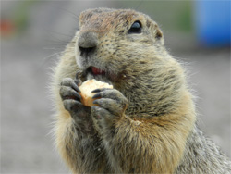
Природный парк «Налычево» – один из немногих нетронутых уголков Камчатки, поражающих своим природным многообразием и красотой. Удивительный животный и растительный мир, бурные реки, прозрачные озера, горячие источники, ледники – всё это создает особую атмосферу, привлекающую туристов со всех стран мира.
Ежегодно долину реки Налычева посещают тысячи туристов. Главным местом отдыха для них является центральная часть парка – кордон Центральный. Он располагается на открытом пространстве Медвежьей тундры, где сосредоточено несколько выходов целебных термальных и минеральных источников. Здесь же находится Центр экологического просвещения имени В.И. Семёнова, в котором располагается музей парка. Также для путешественников построены уютные домики, имеется магазин, смотровая вышка, несколько крытых навесов с костровищами.
***
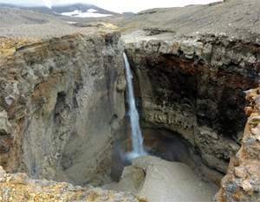
Южно-Камчатский природный парк – это удивительная и по-настоящему дикая территория! На территории парка нет поселений, а хозяйственная деятельность практически полностью отсутствует. Большинство районов парка представлены девственными, исторически сложившимися экосистемами.
Южно-Камчатский парк предлагает посетить один из самых живописных объектов природы Камчатского полуострова – кратер Мутновского вулкана, кальдеру вулкана Ксудач и её Горячий пляж, Ходуткинские горячие источники, Вилючинскую бухту и многое другое.
Постоянная вулканическая активность продолжает менять внешний облик территории даже сейчас. Подножие действующего вулкана Мутновский представляет собой сюрреалистическую картину – термальные поля, кипящие грязевые котлы и фумаролы, а также различные по составу и температуре источники. По выбросу тепла Мутновский вулкан может сравниться только со знаменитой Долиной гейзеров!
Южно-Камчатский парк – это не только пышущие жаром вулканы и горячие источники, это еще укромные морские бухты и бесконечные пляжи, ледники, а также нетронутые снежные склоны – идеальные для катания на лыжах, сноубордах и снегоходах.
***
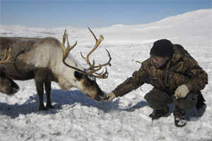
Природный парк «Быстринский» расположен в центральной части Камчатского полуострова в пределах трех крупнейших геоморфологических районов – Центрально-Камчатской депрессии, Срединного хребта и Западно-Камчатской низменности, – и не имеет выхода к морю. Парк включает как максимально широкий спектр типичных для Камчатки природно-ландшафтных комплексов высотной поясности и зональности, так и редкие вулканические ландшафты полуострова, гидротермальные проявления, уникальные растительные и животные сообщества, популяции редких и исчезающих видов растений и животных, нерестилища тихоокеанских лососей.
Большая часть территории парка представлена горными ландшафтами центральной части Срединного хребта – крупной горно-вулканической системы Камчатки, общая длина которого составляет свыше 900 км, а ширина от 60 до 120 км. Рельеф хребта очень разнообразен: здесь и обширные лавовые плато, расчлененные речными долинами, и плоские столовые горы, ограниченные крутыми уступами, и вулканические сооружения. Высота массивов в среднем составляет 1700-2200 м над уровнем моря. Самым высоким (3621 м) и единственным действующим вулканом на территории парка является вулкан Ичинский.
***
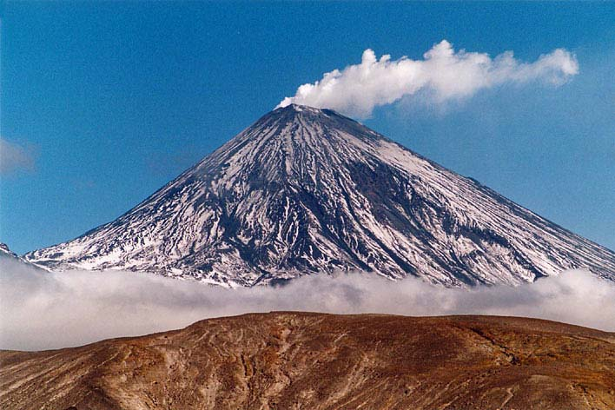
Все основные вулканические процессы Камчатки сосредоточены здесь. Ключевской парк — регион современного вулканизма, это редкое природное явление не только для полуострова, но и для других вулканических регионов земного шара. Помимо вулканов, на территории Ключевской группы широко представлены лавовые плато и лавовые равнины, наиболее изученная из которых — Толбачинский Дол.
Ключевской парк называют «Землей огня и льда», и, действительно, здесь встречаются не только самые активные вулканы, но и крупнейшие и красивейшие ледники Камчатки. Ключевская группа вулканов — это крупнейший центр современного оледенения полуострова. Всего в парке 47 ледников общей площадью 269 км². Со склонов вулканов Ключевского и Ушковского берут начало крупнейшие ледники Камчатки — Эрмана и Богдановича — площадь каждого — около 45 км².
Также на территории парка находятся 7 памятников природы: «Бараньи скалы» на реке Студеной, «Камень Амбон», «Ущелье изваяний», «Каменные поленницы в системе конусов «Плотина» вулкана Безымянный», «Поляна эдельвейсов в верховьях реки Студеной», «Северные и Южные прорывы Большого трещинного Толбачинского извержения 1975-1976 годов», «Дол Козыревской сухой речки на западном шлейфе вулкана Ушковский».
Природный парк «Ключевской» – это самое притягательное место для альпинистов на Камчатке. Здесь любители горных восхождений смогут испытать себя, увидеть своими собственными глазами, как вершится история земли, и насладиться нетронутой дикой природой.

Источник информации:
…

